Évaluation
CLASSE : Terminale – Épreuve de fin de cycle
VOIE : ☒ Générale ☐ Technologique ☐ Toutes voies (LV)
ENSEIGNEMENT : Enseignement scientifique
DURÉE DE L’ÉPREUVE : 2h
Niveaux visés (LV) : ø
Axes de programme : ø
CALCULATRICE AUTORISÉE : ☒Oui ☐ Non
DICTIONNAIRE AUTORISÉ : ☐Oui ☒ Non

☐ Ce sujet contient des parties à rendre par le candidat avec sa copie. De ce fait, il ne peut être dupliqué et doit être imprimé pour chaque candidat afin d’assurer ensuite sa bonne numérisation.
☐ Ce sujet intègre des éléments en couleur. S’il est choisi par l’équipe pédagogique, il est nécessaire que chaque élève dispose d’une impression en couleur.
☐ Ce sujet contient des pièces jointes de type audio ou vidéo qu’il faudra télécharger et jouer le jour de l’épreuve.
Nombre total de pages : 10

Parmi les trois exercices qui composent ce sujet, le candidat en traite obligatoirement deux.
L’exercice 1, du niveau de la classe de terminale, doit être obligatoirement abordé.
Pour le deuxième exercice, le candidat choisit entre l’exercice 2 et l’exercice 3 qui sont du niveau de la classe de première. Il indique son choix en début de copie.
Exercice 1 (obligatoire) – Niveau terminale
Thème « Science, climat et société »
Inégalités des émissions de dioxyde de carbone au niveau mondial et vulnérabilité au changement climatique
Sur 10 points
On s’intéresse aux inégalités d’émissions de dioxyde de carbone (CO₂) au niveau mondial et à leurs conséquences climatiques.
Document 1 : consommation énergétique dans le monde ; données utiles
D’après l’Agence internationale de l’énergie (IAE), en 2015, la consommation mondiale d’énergie a atteint la valeur de 392,2 x 10¹⁸ J et pourrait augmenter d’un tiers à l’horizon 2040. Le tableau ci-dessous détaille la consommation énergétique pour quelques pays ainsi que leur produit intérieur brut (PIB) par habitant, indicateur du niveau d’activité économique.
 | Chine | États-Unis | Indonésie | France | Nigeria
Consommation énergétique du pays (Mtep) | 1 995 | 1 520 | 174 | 154 | À compléter (question 1)
Population (en million d’habitants) | 1 386 | 326 | 264 | 67 | 181
PIB par habitant  (en dollars) | 9 596 | 59 478 | 12 280 | 42 925 | 2732
Consommation par million d’habitants (Mtep) | 1,44 | 4,66 | 0,66 | 2,3 | 0,7
Données : 1 Mtep (ou mégatonne équivalent pétrole) = 4,18 x 10¹⁶ J.

1- Montrer par un calcul que la consommation énergétique du Nigeria est de 127 Mtep.
2- Après avoir converti la consommation énergétique du Nigeria en joules (J), la comparer à la consommation énergétique mondiale.
3- À partir du tableau du document 1, expliquer en quoi la consommation énergétique est inégalement répartie à l’échelle mondiale.
Document 2 : émissions annuelles de CO₂, en gigatonnes en fonction du temps.
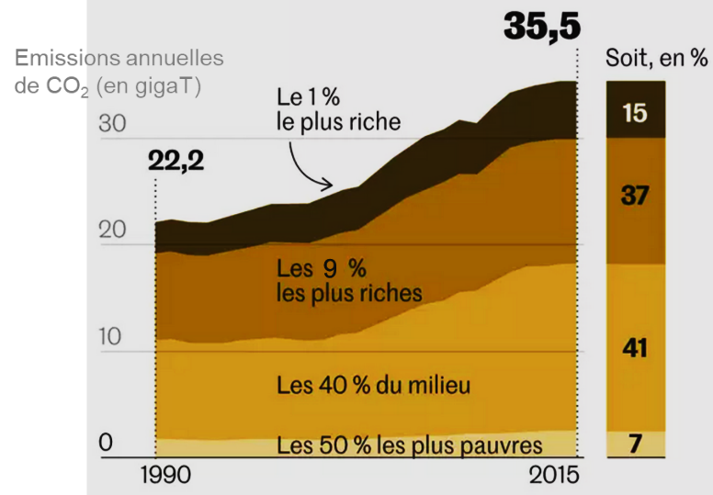
Les émissions de CO₂ par catégorie de revenu ont été mesurées dans le monde entre 1990 et 2015.
Par exemple : 1 % des populations les plus riches émet 15 % des émissions mondiales de CO₂.
Source : Garric, A. (2020, 21 septembre). Les « inégalités extrêmes » des émissions de CO₂ nous mènent vers une catastrophe climatique. Le Monde. Document modifié.

4- À l’aide du document 2, montrer que les émissions de CO₂ sont inégales au niveau mondial.
5- À partir des documents 1 à 3 (page suivante) et de vos connaissances, rédiger un paragraphe argumenté justifiant l’affirmation suivante : « les populations les plus pauvres et les plus vulnérables, qui contribuent le moins à la crise climatique, sont pourtant les plus affectées par les dérèglements climatiques ».

Document 3 : vulnérabilité au changement climatique
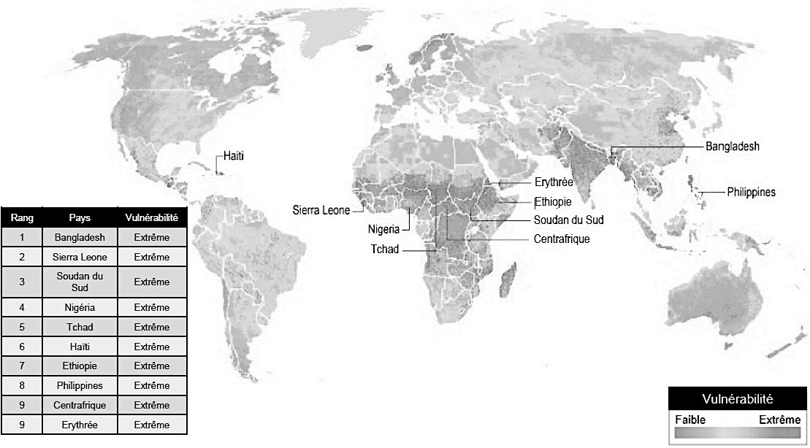
Les dix pays légendés sur la carte ont tous une vulnérabilité extrême. Le tableau les range par vulnérabilité décroissante (de 1 à 9).
La vulnérabilité au réchauffement climatique correspond à la prédisposition à être affecté par les changements climatiques (susceptibilité d’être atteint, manque de capacité à réagir et à s’adapter).
Source : Garric, A. (2013, 30 octobre). Quels sont les pays les plus vulnérables au changement climatique ? Le Monde. Document modifié.

Exercice 2 (au choix) – Niveau première
Thème « Son et musique, porteurs d’information »
Numérisation et compression d’un signal sonore
Sur 10 points

À l’aide d’un microphone, on a enregistré le signal sonore produit par un diapason.
Le début du signal analogique obtenu est représenté sur la figure 1.

Le diapason  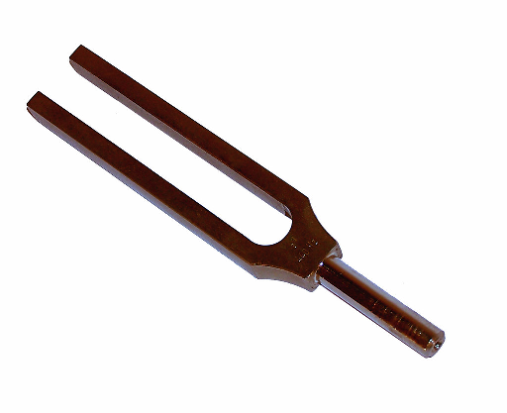 | Figure 1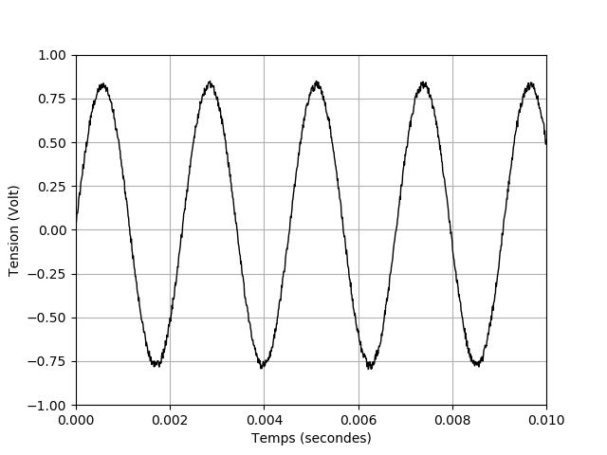

1- Préciser si ce signal représente un son pur ou un son composé. Justifier.
2- À l’aide d’un logiciel, on procède à la numérisation de ce signal.
Le logiciel procède en deux étapes : l’échantillonnage du signal puis sa quantification.
À l’issue de ces deux opérations, on obtient le signal suivant (la figure 2b représente le même signal que celui de la figure 2a, mais enregistré sur une durée plus courte).

Figure 2a
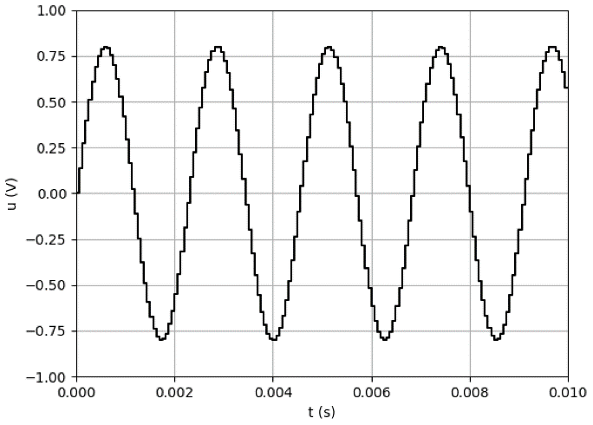

Figure 2b
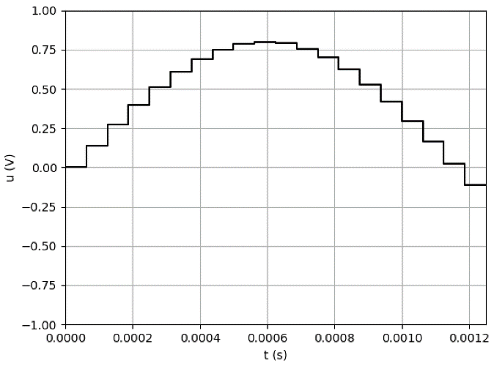

2-a- Rappeler en quoi consiste l’échantillonnage d’un signal sonore analogique.
2-b- Déterminer, parmi les valeurs du tableau ci-dessous, en justifiant à l’aide de la Figure 2b, la fréquence d’échantillonnage utilisée pour cet enregistrement.
8 000 Hz | 16 000 Hz | 24 000 Hz | 32 000 Hz

3- Le signal échantillonné a été quantifié sur 16 bits.
3-a- Préciser le nombre de valeurs différentes que l’on peut coder avec une quantification sur 16 bits.
3-b- Si la quantification était réalisée sur 8 bits au lieu de 16 bits, indiquer les différences à prévoir sur la qualité sonore et sur la taille du fichier de stockage.
À l’aide d’un logiciel, on enregistre plusieurs morceaux de musique en qualité CD (« Compact Disc » en anglais ou disque compact), ce qui correspond à un enregistrement sur deux voix (stéréo) avec une fréquence d’échantillonnage de 44 100 Hz et une quantification sur 16 bits.
4- Déterminer l’espace nécessaire (en mégaoctets : Mo) pour stocker le fichier obtenu lors de l’enregistrement en qualité CD d’un morceau de musique d’une durée de 3 minutes.
5- Le format mp3 correspond à une compression avec perte d’informations, préciser ce que cela signifie.
6- L’enregistrement d’un second morceau de musique a généré un fichier numérique de 90,25 Mo de données. On l’enregistre au format mp3 pour le compresser.
Le fichier mp3 ainsi obtenu a une taille de 7,22 Mo.
Calculer le taux de compression.
Exercice 3 (au choix) – Niveau première
Thème « Une longue histoire de la matière »
Les diamants, des mines de crayon de haute pression
Sur 10 points
Le graphite et le diamant sont deux minéraux qui possèdent la même composition chimique : ils sont tous deux composés exclusivement de carbone. Cependant, leurs propriétés physiques sont très différentes : alors que le graphite est opaque, friable, avec une conductivité électrique élevée, le diamant, lui, est transparent, très dur et est un isolant électrique.
Partie 1. Structure cristalline du diamant

Ne sachant pas à quel type de réseau cristallin appartient le diamant, on fait l’hypothèse qu’il s’agit d’une structure cubique à faces centrées et que les atomes de carbone sont des sphères tangentes.

1- Représenter en perspective cavalière le cube modélisant une maille élémentaire cubique à faces centrées.

2- Représenter une face de ce cube et justifier que le rayon $r$ des sphères modélisant les atomes de carbone et l’arête $a$ du cube sont liés par la relation $r=\frac{a\sqrt{2}}{4}$.

3- Calculer la compacité d’une structure cristalline cubique à faces centrées (volume effectivement occupé par les atomes d’une maille divisé par le volume de la maille). La clarté et l’explicitation du calcul sera prise en compte.

4- À partir d’une mesure de la masse volumique du diamant, on déduit que sa compacité est en fait égale à 0,34. Que peut-on conclure quant à l’hypothèse d’une structure cubique à faces centrées ?

Partie 2. Les conditions de formation du diamant
Document 1 : l'origine des diamants

Les diamants sont des cristaux de carbone pur, qui ne sont stables qu'à très forte pression. La majorité des diamants ont cristallisé très profondément, dans le manteau terrestre, au sein de veines où circulent des fluides carbonés. Les diamants remontent en surface, dans la quasi-totalité des cas, en étant inclus dans une lave volcanique atypique et très rare : la kimberlite. […] Le dynamisme éruptif à l’origine des kimberlites est extrêmement explosif. La vitesse d'ascension des kimberlites est de plusieurs dizaines de km/h en profondeur, et les laves arrivent en surface à une vitesse supérieure à la vitesse du son. C'est cette importante vitesse de remontée qui entraîne une décompression et un refroidissement extrêmement rapides des diamants, trop rapides pour qu'ils aient le temps de se transformer en graphite. Les diamants n'ont pas cristallisé dans la lave kimberlitique, mais ne sont que des enclaves arrachées au manteau par la kimberlite sur son trajet ascensionnel.
Source : Adapté de planet-terre.ens-lyon.fr
Document 2 : comparaison des propriétés physiques du graphite et du diamant

Propriétés physiques | Graphite | Diamant
Dureté | Friable (débit en feuillets) | Très dur
Arrangement des atomes de carbone C | 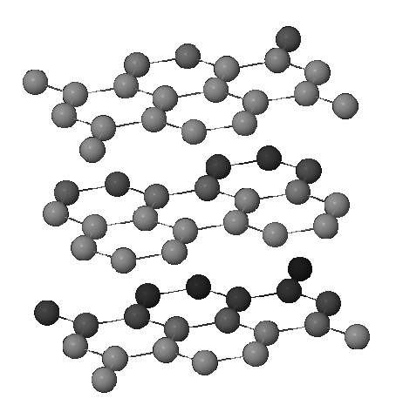 | 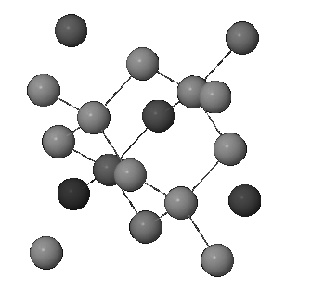
Opacité | Opaque (sert pour les mines de crayon de papier) | Transparent (sert en joaillerie)
Masse volumique (kg.m⁻³) | 2,1 x 10³ | 3,5 x 10³

Les réponses aux questions suivantes s’appuieront sur vos connaissances et sur les informations contenues dans les différents documents.

5- Proposer une hypothèse pour expliquer la différence de masse volumique entre le graphite et le diamant.

6- Le diamant est exploité dans des mines qui peuvent être en surface ou à une profondeur maximale d’un kilomètre. Comment expliquer que l’on retrouve des diamants en surface alors que le minéral carboné stable en surface est le graphite ?

